**知行网络科技后台使用手册**

1、后台登录

原网址后加/admini(如园艺学院网址为<http://yyx.sicau.edu.cn/>，后台网址则为<http://yyx.sicau.edu.cn/admini>)

2、后台用户管理

点击后台首页用户管理，然后点击添加管理者，带*项为必填选项

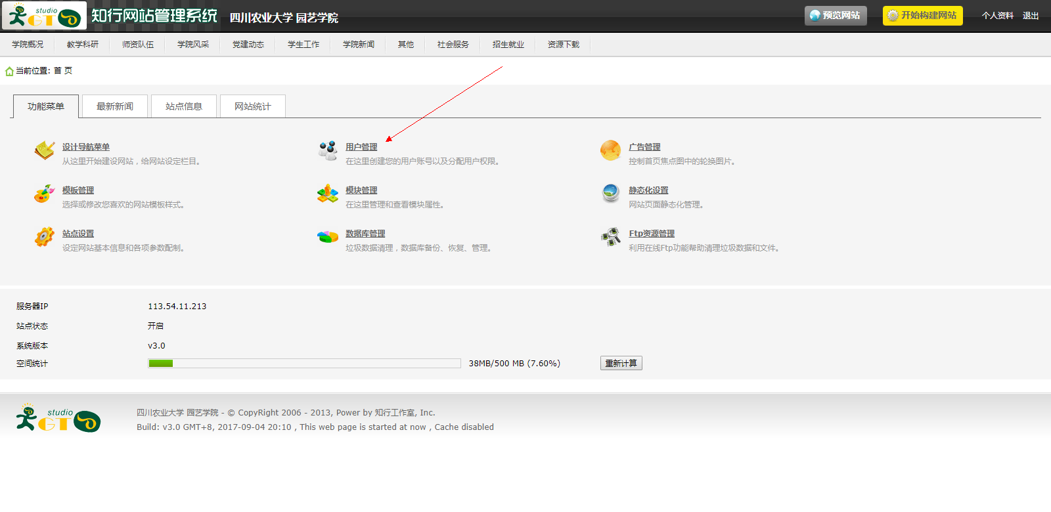

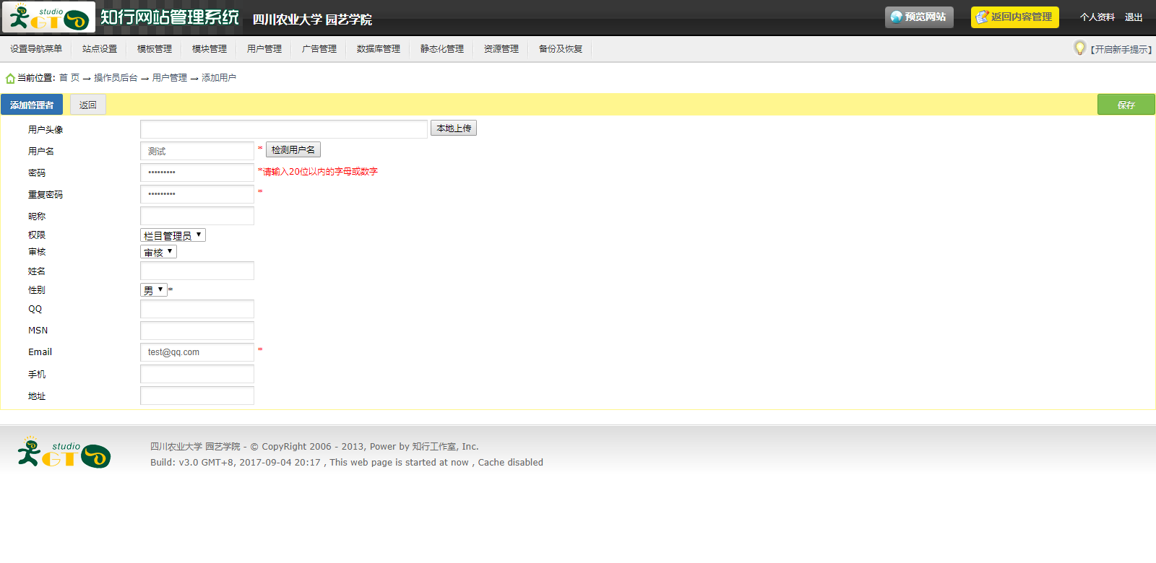

2.1、权限

超级管理员：为最高权限，可进行所有操作

频道管理员：能管理被分配的频道

栏目管理员：能管理被分配的栏目

2.2、分配权限

用户管理界面点击分配，选择对应所需分配的选项并点击保存

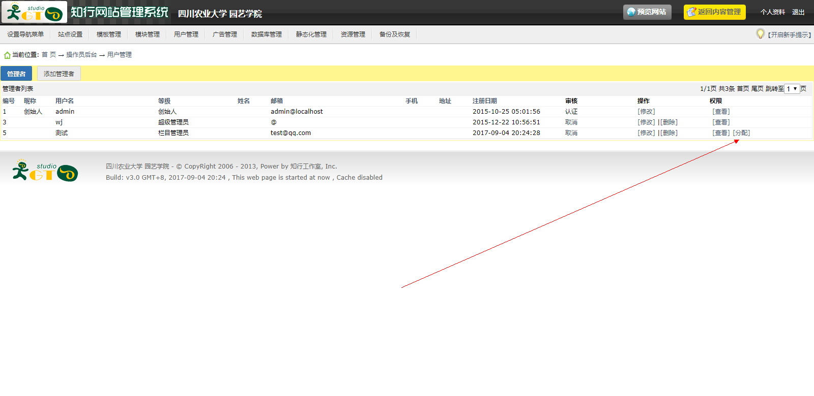

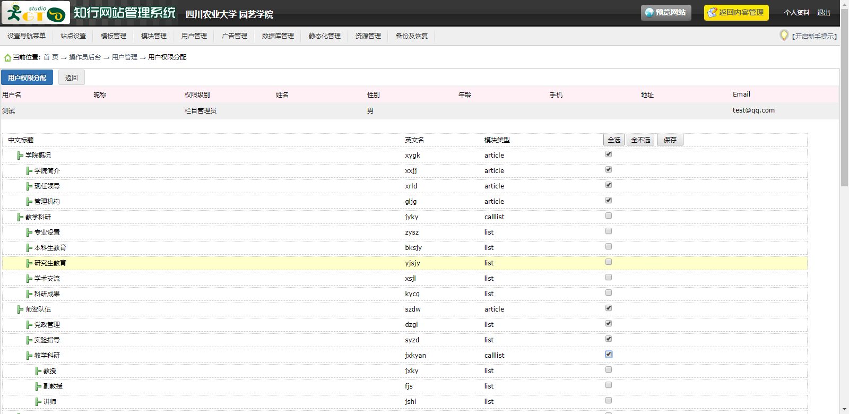

3、添加栏目

点击开始构建网站，若是一级栏目则点击添加主导航，若不为一级栏目则在其上级栏目下点击添加子栏目菜单 。

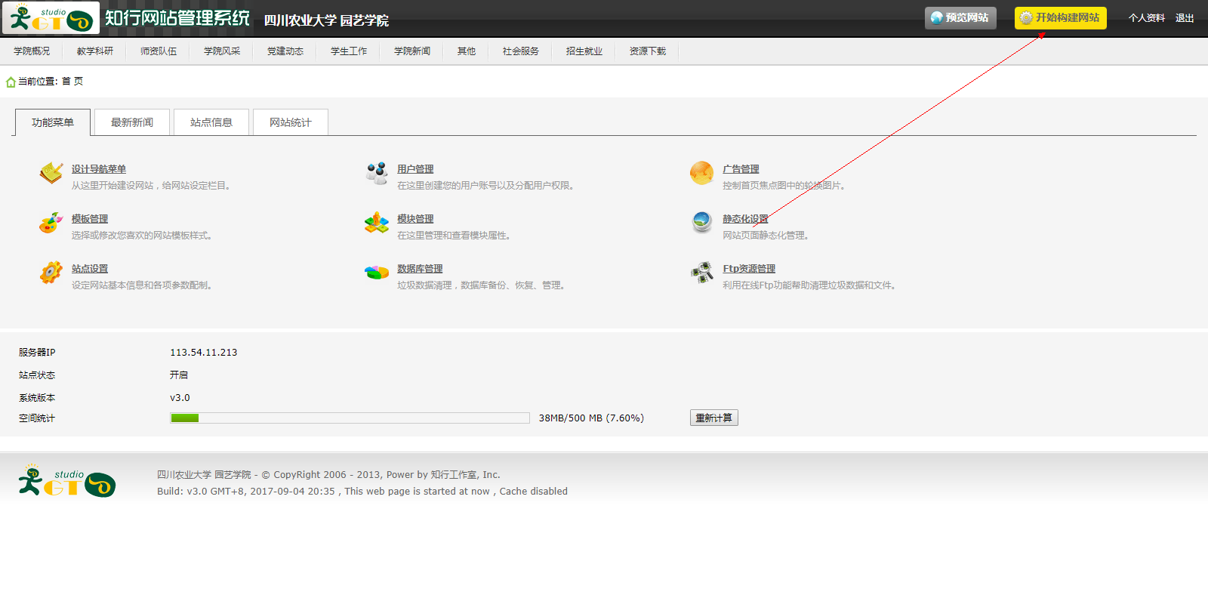

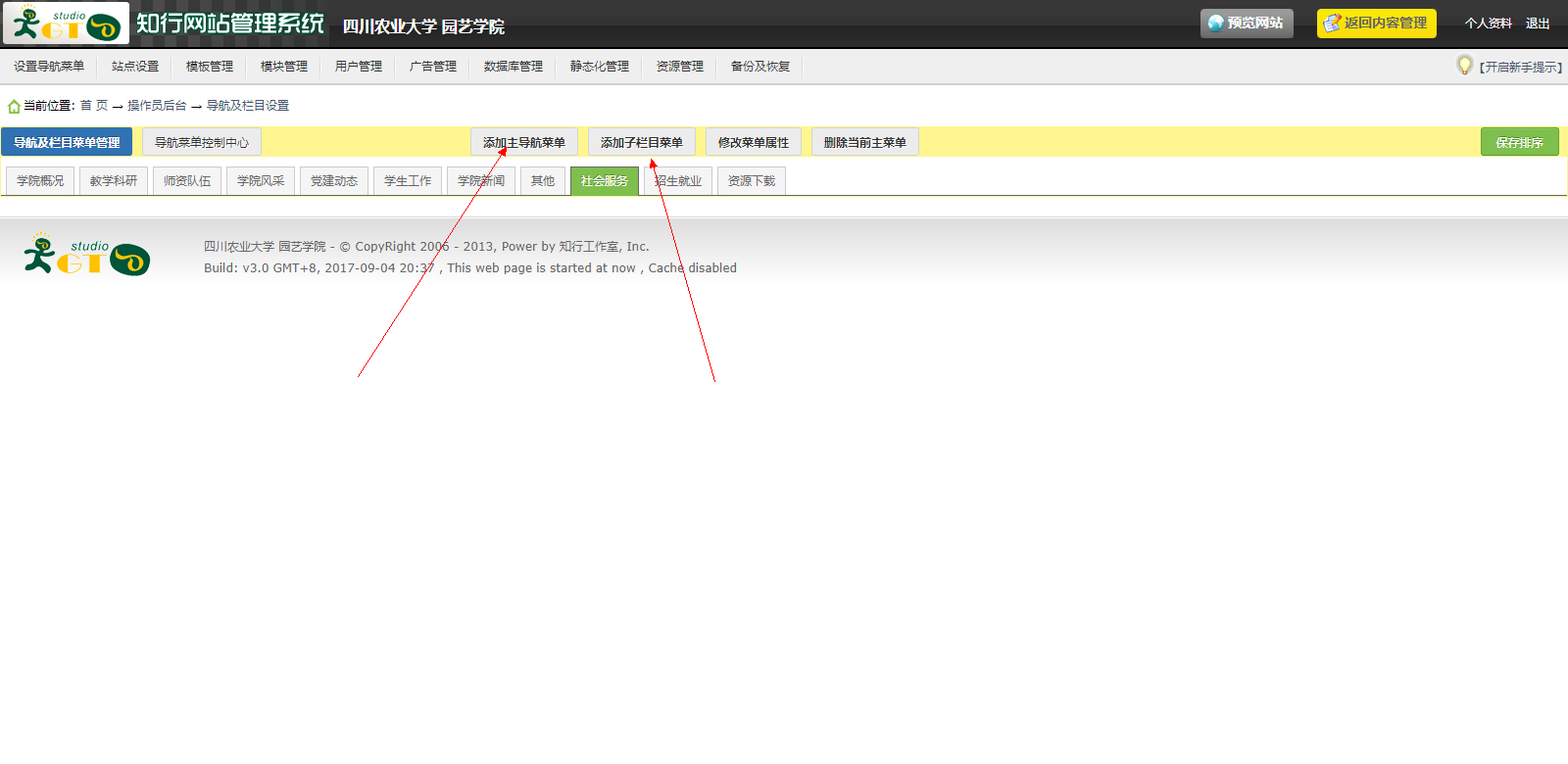

3.1、必填选项

栏目类型、栏目标题、英文名（不可与之前使用过的重名）

3.2、栏目类型

图文模块：用于单篇新闻栏目，如学院简介等

新闻资讯：用于多篇新闻栏目，如学院新闻，通知公告等

图片相册：用于相册栏目，如学院风采等

（其余类型非常用栏目，可不管）

3.3、备注

打开方式：当前窗口则在本页面进行跳转，新窗口则点击后打开新页面

栏目设置：是否在前台首页显示

（其余项均不用修改）

4、首页滚动图片管理

点击首页广告管理 -> 点击编辑 -> 点击添加一张图片 -> 上传图片

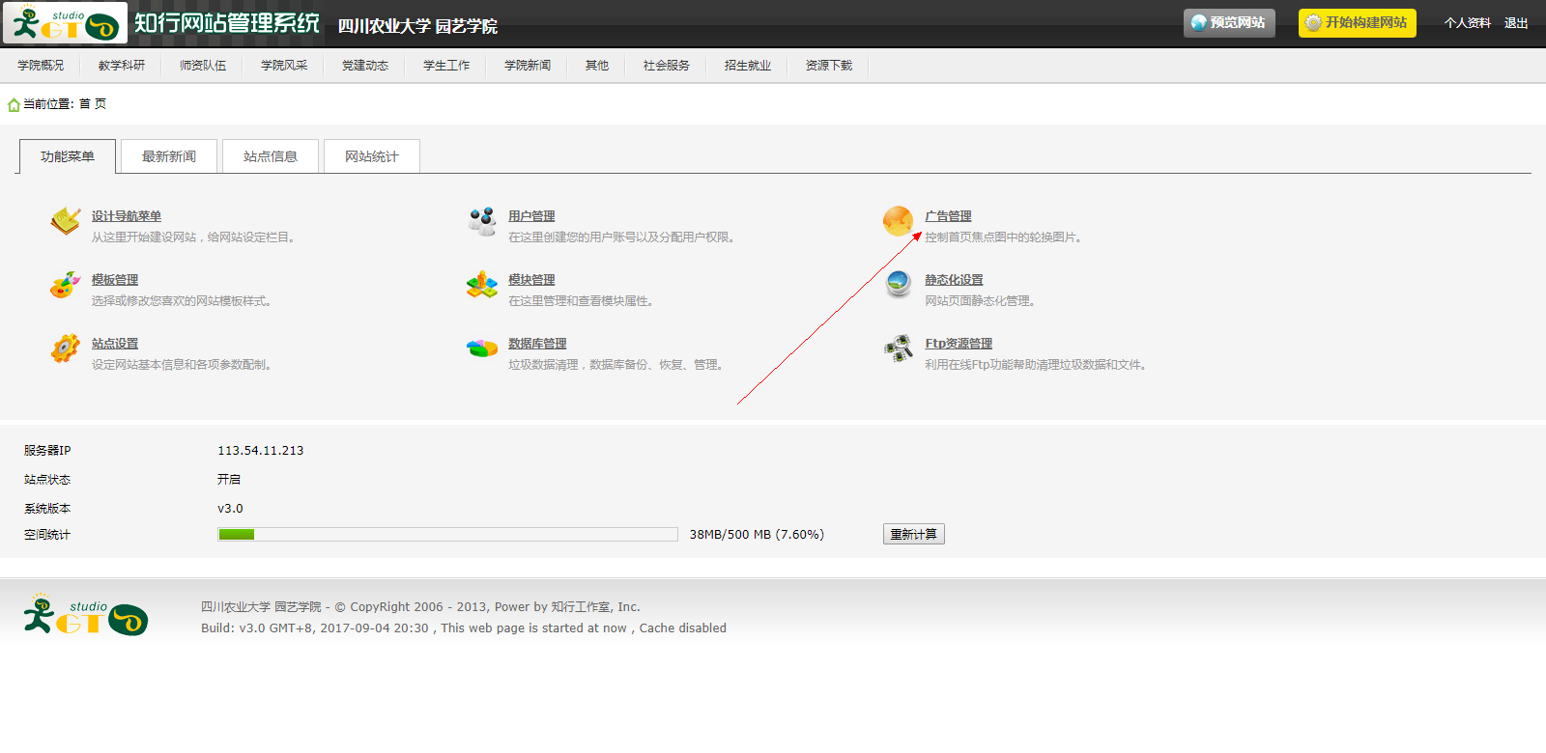

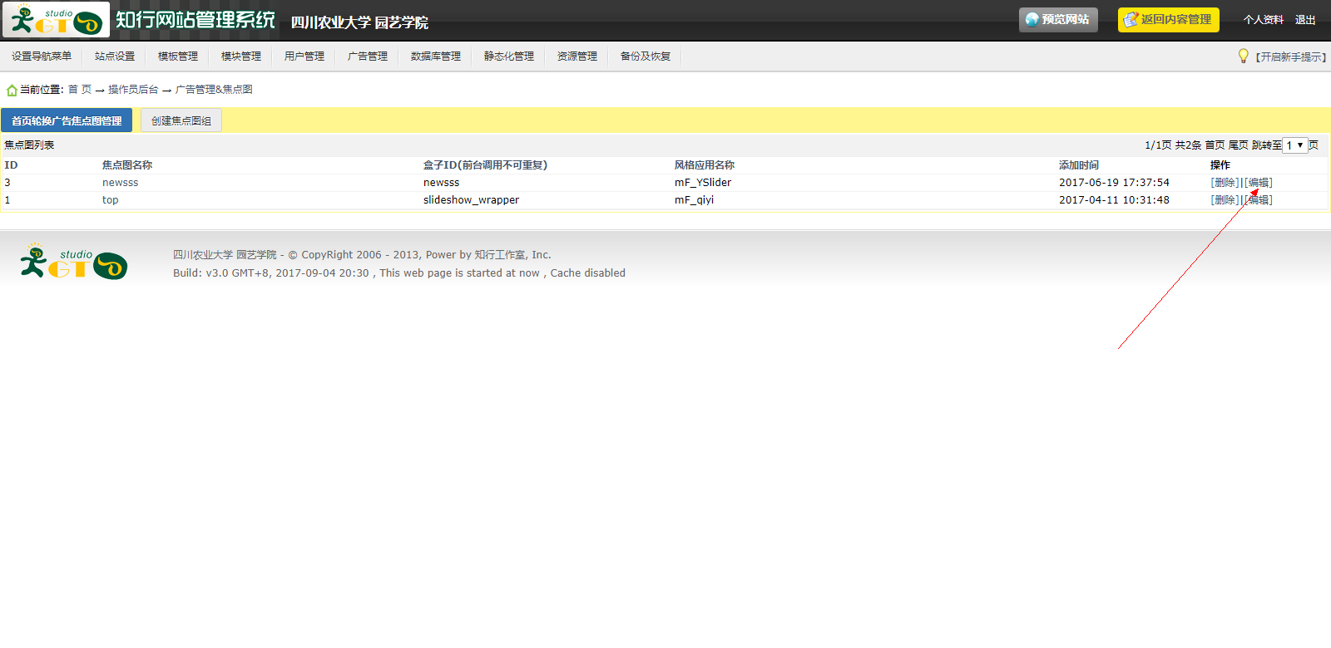

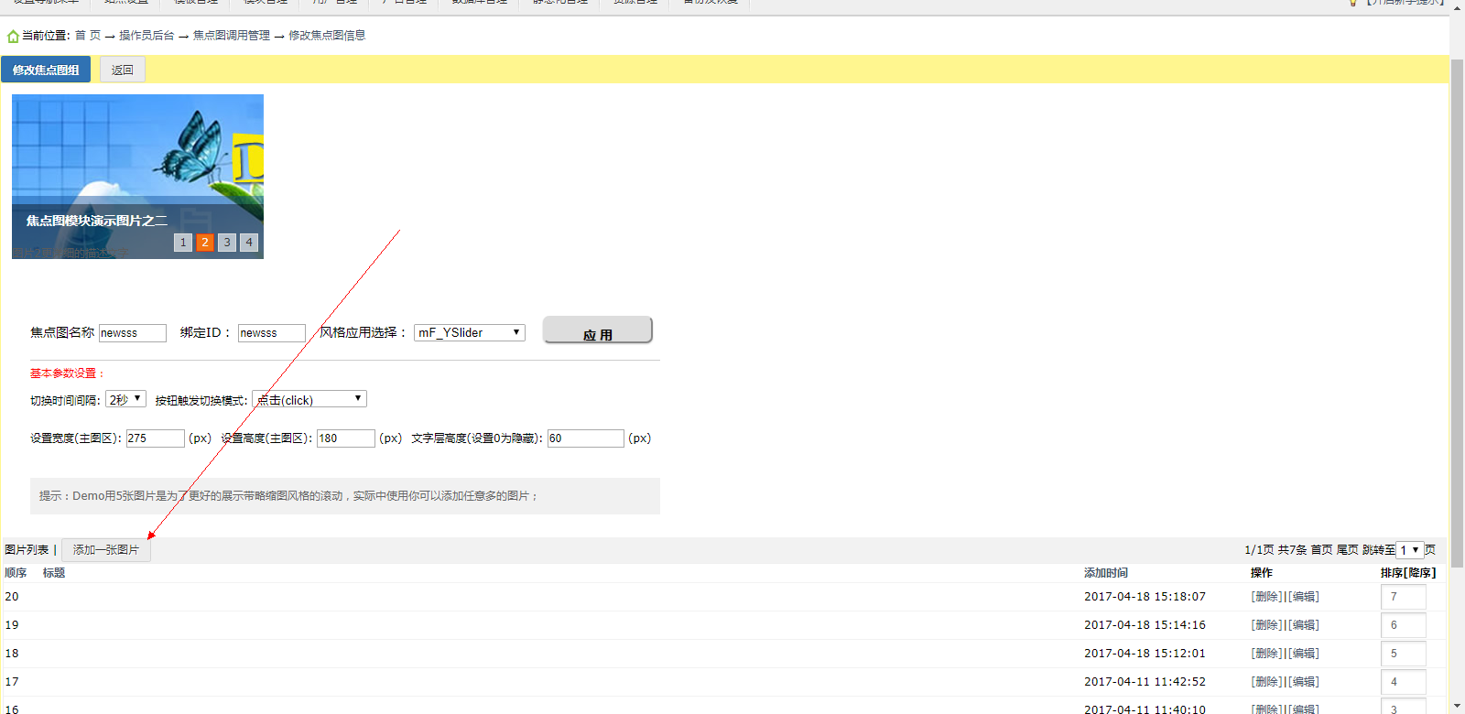

5、图文模块管理

图文模块，即单篇文章类型栏目

5.1、添加文章

点击对应栏目、复制word文档内内容，其余操作和office类似，如添加图片，添加超链接，修改字体大小颜色等，请仔细查看编辑器上方图标

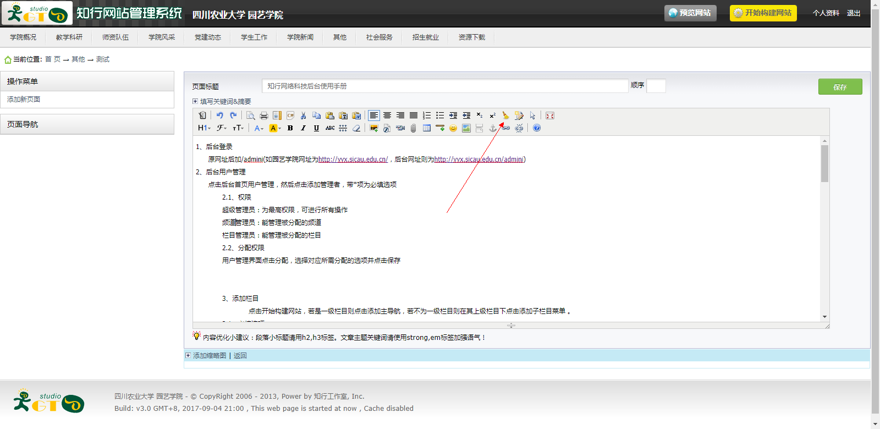

5.2、删除文章

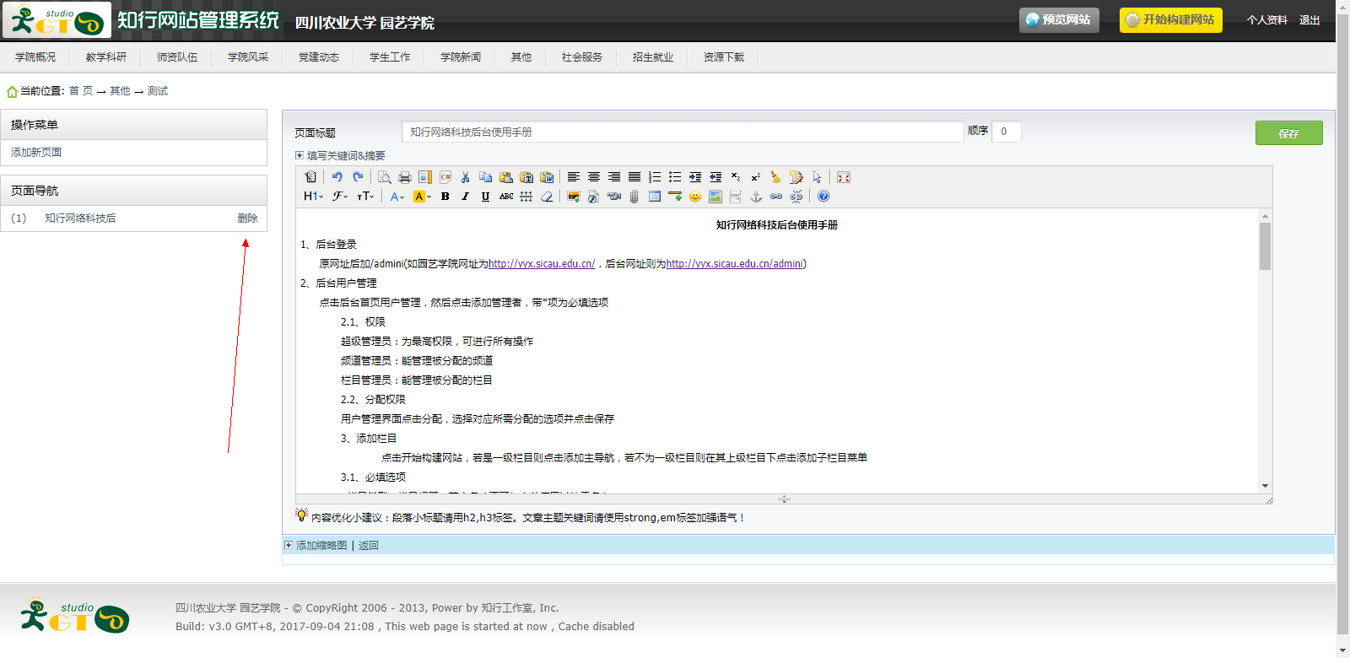

5.3、修改文章

同增加文章

6、新闻资讯栏目

6.1、添加新闻

点击创建新闻，进入添加界面，其中标题、内容必填（其余项选填）

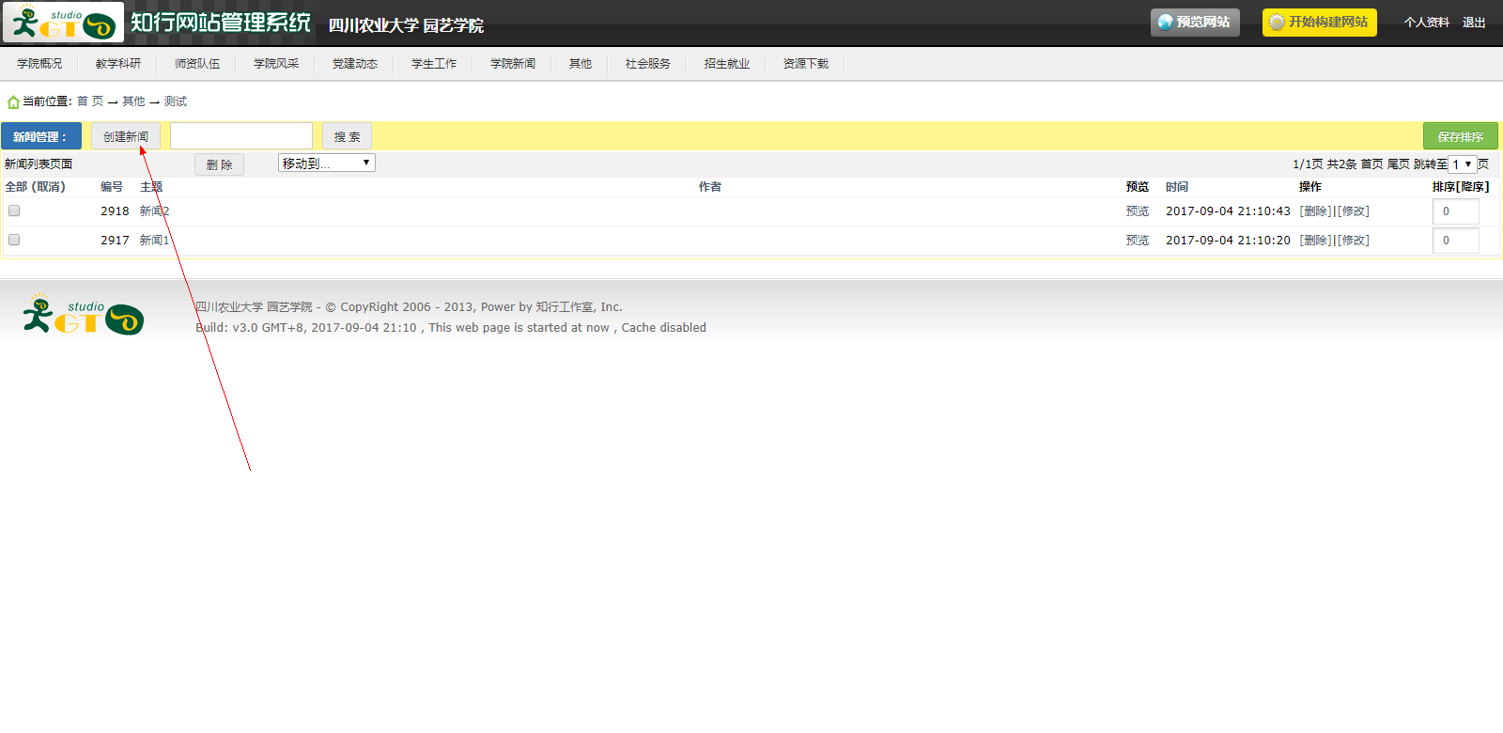

其中对内容的编辑同5.1，标题可以选择在首页的显示颜色

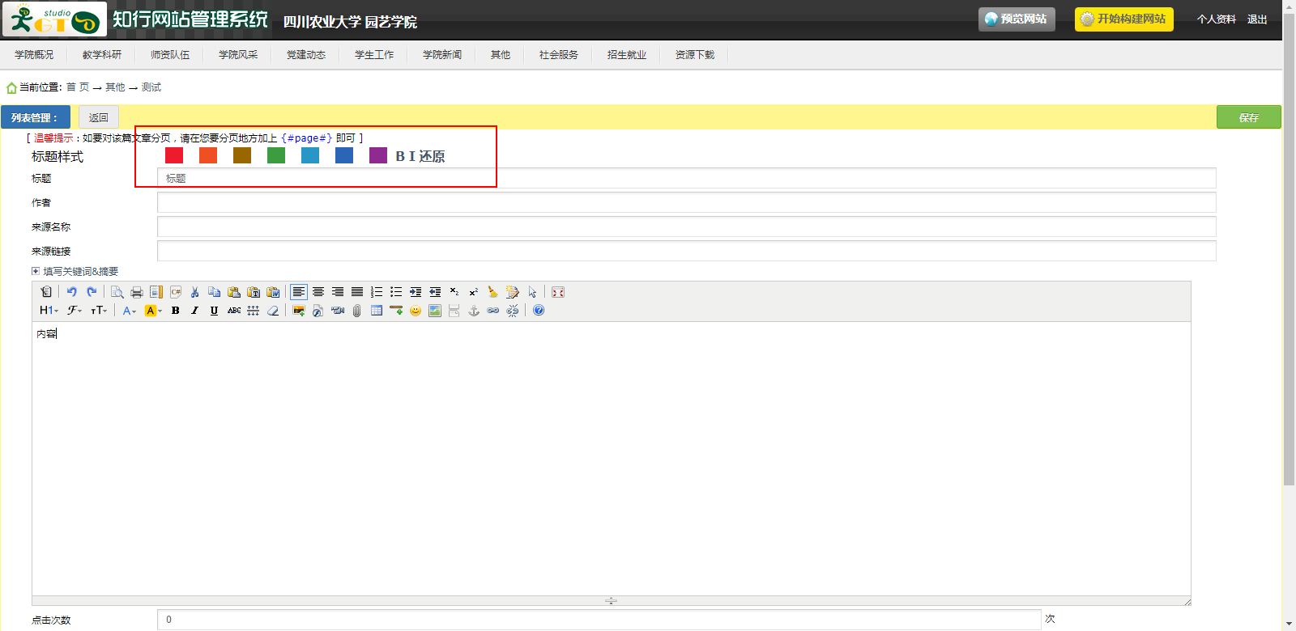

6.2、删除新闻

在该栏目下，会显示新闻列表，每篇新闻后均有删除选项

6.3、修改新闻

在该栏目下，会显示新闻列表，点击需要修改新闻后的修改选项，编辑操作同添加

注：其余项均由知行工作人员协助修改